SISTEMAS NUMÉRICOS: Introducción a la Informática

UTP | Pereira

<Jhon felipe loaiza restrepo>

OCTUBRE DE 2020

2020

# CONTENIDO

1 CONTENIDO 1

2 PRESENTACIÓN 2

3 CONVERSIÓN BASADA EN DIVISIONES SUCESIVAS 3

4 CONVERSIÓN EXTENDIDA 6

5 POR CADA TEMA, UNA SECCIÓN SIMILAR A LAS ANTERIORES, TOMADAS DEL CLASSROOM 7

6 CONCLUSIONES 8

7 BIBLIOGRAFÍA 9

# PRESENTACIÓN

La presente monografía describe la implementación de un conjunto de programas que le dan soporte a la teoría numérica básica de la materia INTRODUCCIÓN A LA INFORMÁTICA.

En los siguientes párrafos se presenta una descripción básica del significado de lo que es un sistema numérico, especialmente el sistema en base 2.

En esencia un sistema numérico tiene el objetivo permitir el conteo de elementos (ya sean números, objetos, o cualquier otra cosa que sea cuantitativa) en un conjunto. Anterior mente, en las muy antiguas civilizaciones, se utilizaba un “sistema numérico” de base 3, ya que los más sabios solo contaban uno, dos, y muchos. Muchos haciendo referencia al final de la base numérica de ellos. Con el tiempo esa base numérica cambio hasta la actualidad, ya que es estos tiempos naturalmente se cuenta con base de 10, empezando en 1 y terminando en 10, aunque en el lenguaje de la programación se usa la base 2 o también llamados números binarios, esta base se basa en los números 1 y 2, con estos dos números se podría decir que se escribe gran parte del mundo.

**AUTOR: Jhon Felipe Loaiza Restrepo**

**CÓDIGO: 1004628264**

**CORREO: felipe.loaiza2@utp.edu.co**

**GITHUB: https://github.com/materiafelipe/Primera-Previa.git**

# CONVERSIÓN BASADA EN DIVISIONES SUCESIVAS

A continuación se presenta el algoritmo básico para la conversión numérica basada en divisiones sucesivas.

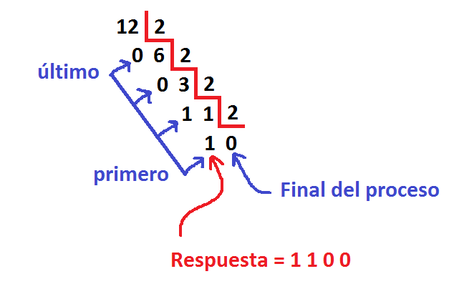

Como se ve en el diagrama, la conversión se realiza dividiendo el número a convertir entre la base seleccionada.

El resultado se obtiene con base en los residuos de las divisiones.

El proceso finaliza cuando se obtiene cero en el resultado de las divisiones.

A continuación se presenta las imágenes de los códigos requeridos, para implementar el proceso mostrado en JavaScript. Cada imagen presenta una función distinta, o la ejecución final del programa. Se debe escribir en un solo archivo el código mostrado, y se sugiere un entorno como repl.it.

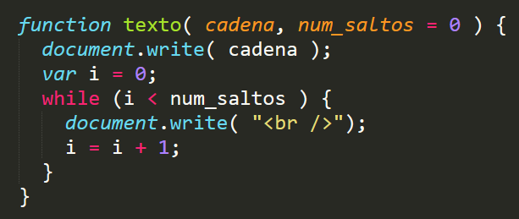

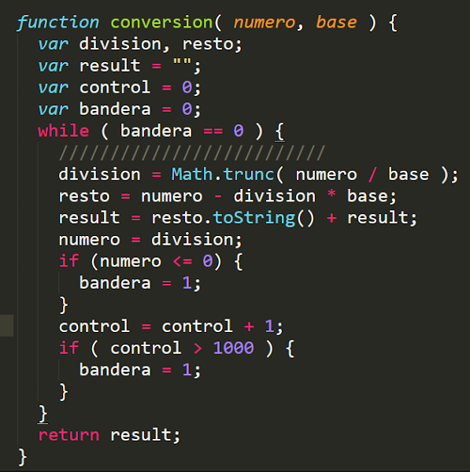

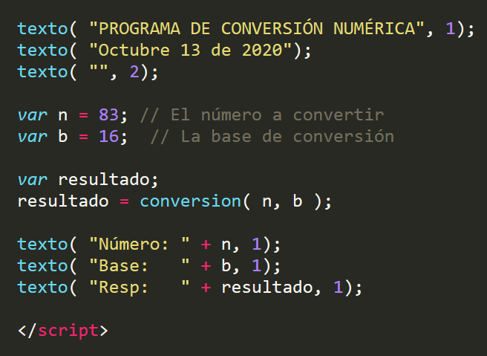

A continuación se muestra el programa en el entorno repl.it, con los datos de ejecución del programa.

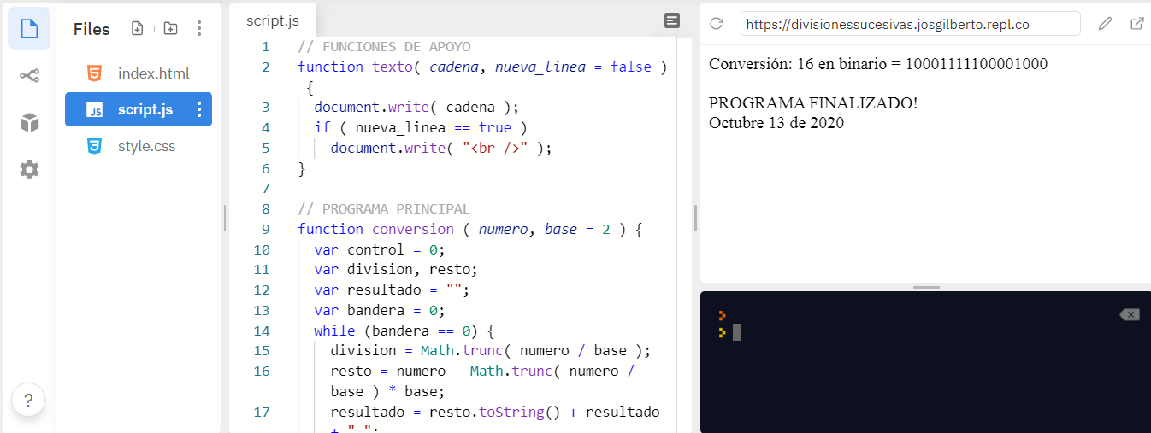

En la primera imagen se ve una función llamada: fuction texto, esta función es una función de apoyo, o sea que esta función no altera en casi nada a la función principal que en este caso se podría decir que es: funtion conversión.

Como se ve en el código es muy importante indicarle al “programa”, en que base se quiere convertir el número que con anticipación se seleccionó o introdujo.

Una cosa muy importante a decir es que en estas funciones se puede presentar un error que hace que el programa caiga en un ciclo infinito, por lo tanto, en este programa se creó un “control” que sirve para mantener controlado el ciclo, diciendo que, si la función se llama a ella misma mil veces, cambiar una variable, puesta con anticipación llamada bandera, de 0 a 1, así con este “control” se puede prevenir que no caiga en un bucle infinito el programa.

# CONVERSIÓN EXTENDIDA

A continuación presentamos el programa de conversión extendida, la cual se encarga de dar tratamiento a los números en base 16.

El programa en si es medio parecido al anterior, pero con un gran cambio, que es que como en este programa se usa la base 16, entonces cuando aparezca un 11, 12, 13, 14, o 15, no sabríamos si es ese número o, por ejemplo: un 1 y un 1 o un 1 y un 2. Por lo tanto, los números anteriormente mencionados se cambian por las letras A=10, B=11, C=12, y así sucesivamente.

Los códigos usados en el programa son los siguientes:

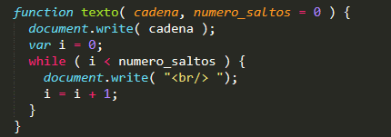

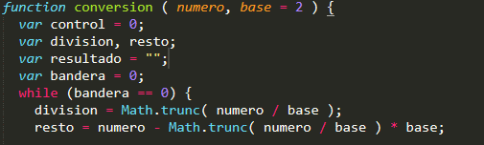

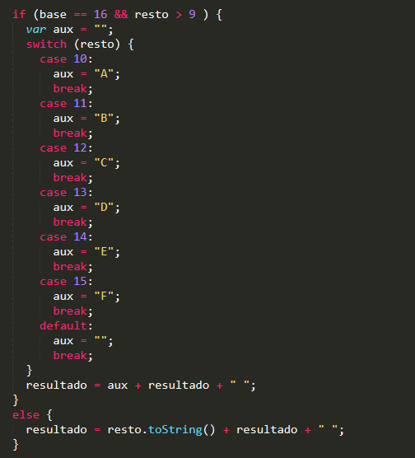

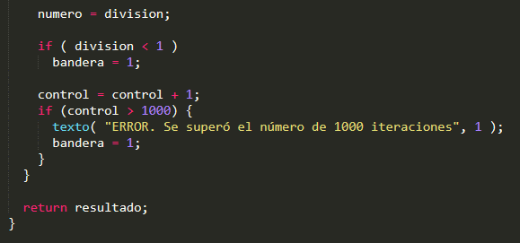

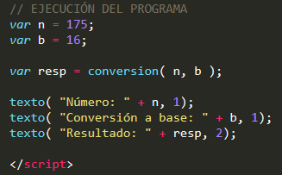

En este programa, los vas vistoso, o simple de ver es que se implementó un nuevo código llamado switch, este código sirve por así decirlo para crear o separar casos, por ejemplo, como en las imágenes se muestra, en caso de haber un 10 ese diez se reemplazara con una A, este código es el responsable de cumplir en lo anterior mencionado, evitando las confusiones.

# POR CADA TEMA, UNA SECCIÓN SIMILAR A LAS ANTERIORES, TOMADAS DEL CLASSROOM

<REALIZAR UN TRABAJO SIMILAR CON BASE EN LA INFORMACIÓN QUE SE HA PUBLICADO EN LA SECCION DE TAREAS EN CLASSROOM, SOBRE TODOS LOS TÓPICOS VISTOS EN CLASE>

# CONCLUSIONES

El desarrollo de las temáticas elaboradas en clase utilizando el lenguaje JavaScript prueba ser un mecanismo de gran valor para el aprendizaje de los conceptos básicos de la materia.

# BIBLIOGRAFÍA

<https://repl.it>

<OTROS ENLACES ADICIONALES>